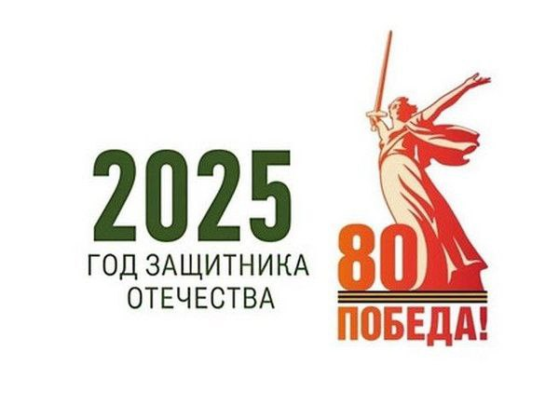 | Президент РФ Владимир Путин объявил 2025 год Годом защитника Отечества. Это решение имеет особую значимость в преддверии празднования 80-летия победы в Великой Отечественной войне.  Указ Президента Российской Федерации от 16.01.2025 № 28  «О проведении в Российской Федерации Года защитника Отечества»

Знаменательно, что Год защитника Отечества приходит на смену Году семьи в 2024 году, и это не случайно.
Это подчёркивает глубокую связь между семейными ценностями и героическим служением Родине. Год семьи, который был посвящён вопросам демографии и поддержке материнства, заложил основу для будущего. А Год защитника Отечества станет ярким и важным событием, которое подчеркнёт заслуги тех, кто защищал и защищает эту основу.
Год защитника Отечества 2025 – это не просто календарная дата, а символ национального единства и патриотизма. Это выражение глубокой признательности тем, кто защищал и продолжает защищать суверенитет и безопасность нашей страны.
Это год, который напоминает нам о важности исторической памяти и о непреходящей ценности мира, который защищают наши защитники Отечества своей мужественностью и самоотверженностью.
На официальном сайте 80-летия Великой Победы можно посмотреть подборку лучших советских фильмов о Великой Отечественной войне:
https://may9.ru/our-victory/movies/
Весь год культурно-массовые мероприятия, приуроченные к теме года, будут носить патриотический характер. На федеральном и региональном уровне будут организованы проекты, посвящённые сохранению исторической памяти и увековечению подвига советского народа в Великой Отечественной войне. Пройдут два крупнейших всероссийских фестиваля: «Салют Победы» и «Вместе мы – Россия». В плане мероприятий юбилейного года – акции «Георгиевская ленточка» и «Бессмертный полк», просветительский проект «Диктант Победы».
На федеральном уровне запланировано больше 170 мероприятий, включая военный парад на Красной площади 9 мая, прием президента, праздничный фейерверк, благоустройство воинских захоронений, поисковые работы и выставки архивных материалов. По словам Татьяны Голиковой, заместителя председателя правительства, в рамках волонтёрского движения планируется привлечь к работе около 500 тысяч добровольцев. На сайте Всероссийского общественного движения «Волонтёры Победы» волонтёрыпобеды.рф стартовала регистрация добровольцев Международного волонтёрского корпуса празднования 80-летия Победы в Великой Отечественной войне.
Релизуется проект «Победа одна на всех», посвященный вкладу народов советских республик в Великую Победу. 80-летие Победы станет лейтмотивом международного культурного сотрудничества в 2025 году, который объявлен Советом глав государств СНГ Годом мира и единства в борьбе с нацизмом.
Всероссийские акции:
- ЧТЕНИЯ ПОБЕДЫ
- БЕССМЕРТНЫЙ ПОЛК
- ГЕОРГИЕВСКАЯ ЛЕНТОЧКА
- ВЕЧНЫЕ ЗВЁЗДЫ
- ВСЕМИРНАЯ ШКОЛЬНАЯ ОЛИМПИАДА «ВЕЛИКАЯ ПОБЕДА»
- «УРА ПОБЕДЕ!»
Торжества в честь 80-летия Победы и празднование 2025 года в честь Защитника Отечества – это не просто масштабные мероприятия и торжественные события. Это проявление глубокого национального самосознания, переосмысление исторического наследия и укрепление связей между поколениями.

